Об утверждении Правил выдачи, обращения и погашения зерновых расписок, требований к образцу зерновых расписок и бланкам, на которых выписывается зерновая расписка, Правил выпуска, приобретения, хранения и уничтожения бланков зерновых расписок
Утративший силу
Постановление Правительства Республики Казахстан от 30 ноября 2011 года № 1395. Утратило силу постановлением Правительства Республики Казахстан от 30 января 2016 года № 43
Сноска. Утратило силу постановлением Правительства РК от 30.01.2016 № 43 (вводится в действие по истечении десяти календарных дней после дня его первого официального опубликования).
Примечание РЦПИ.
В соответствии с Законом РК от 29.09.2014 г. № 239-V ЗРК по вопросам разграничения полномочий между уровнями государственного управления см. приказ Министра сельского хозяйства РК от 09.07.2015 г. № 4-1/620.

В соответствии с подпунктом 13) статьи 5, пунктом 7 статьи 39 Закона Республики Казахстан от 19 января 2001 года «О зерне» Правительство Республики Казахстан ПОСТАНОВЛЯЕТ:
1. Утвердить прилагаемые:
1) Правила выдачи, обращения и погашения зерновых расписок;
2) требования к образцу зерновых расписок и бланкам, на которых выписывается зерновая расписка;
3) Правила выпуска, приобретения, хранения и уничтожения бланков зерновых расписок.
2. Настоящее постановление вводится в действие по истечении десяти календарных дней после первого официального опубликования.
Премьер-Министр
Республики Казахстан К. Масимов
Утверждены
постановлением Правительства
Республики Казахстан
от 30 ноября 2011 года № 1395
Правила
выдачи, обращения и погашения зерновых расписок
1. Общие положения
1. Настоящие Правила выдачи, обращения и погашения зерновых расписок (далее – Правила) разработаны в соответствии с Законом Республики Казахстан от 19 января 2001 года «О зерне» и определяют порядок выдачи, обращения и погашения зерновых расписок.
2. Основные понятия, используемые в настоящих Правилах:
1) реестр зерновых расписок – документ учета зерновых расписок;
2) индоссамент – передаточная надпись, удостоверяющая передачу прав по зерновой расписке или ее свидетельствам другому лицу;
3) индоссант – лицо, передающее права по зерновой расписке или ее свидетельствам;
4) индоссат – лицо, принимающее права по зерновой расписке или ее свидетельствам;
5) залоговое свидетельство – часть зерновой расписки, удостоверяющая право ее держателя требовать исполнения обязательств, обеспеченных залогом;
6) складское свидетельство – часть зерновой расписки, удостоверяющая право ее держателя распоряжаться зерном;
7) аккредитив на предъявителя – документарный аккредитив, который не может быть изменен или аннулирован без согласия держателя залогового свидетельства, при открытии которого держатель складского свидетельства представляет в распоряжение уполномоченного банка, открывшего аккредитив, деньги в сумме требований, указанных в залоговом свидетельстве, на срок до предъявления залогового свидетельства для погашения с условием использования этих денег для выплат по аккредитиву на предъявителя.
3. Зерновая расписка состоит из двух частей – складского свидетельства и залогового свидетельства, которые при необходимости могут быть отделены одно от другого. Зерновая расписка и каждая из ее частей являются ордерными неэмиссионными ценными бумагами.
2. Порядок выдачи зерновой расписки
4. Зерновая расписка выдается на каждую партию однородного по качеству зерна. Количество выдаваемых зерновых расписок на весь объем сданного зерна определяется владельцем зерна по его заявке.
Хлебоприемное предприятие выдает зерновые расписки в срок не позднее трех календарных дней с момента подачи заявки. Заявка подается владельцем зерна после формирования партии зерна. Сроки формирования партии определяются владельцем зерна.
Зерновая расписка выдается на количество зерна, не превышающее его наличие на лицевом счете владельца зерна в книге количественно-качественного учета зерна.
Выдача зерновых расписок осуществляется в хронологическом порядке серий и номеров бланков зерновых расписок.
5. Зерновая расписка оформляется хлебоприемным предприятием путем заполнения лицевой стороны соответствующих частей бланка зерновой расписки (складского и залогового свидетельств).
Бланк зерновой расписки заполняется вручную шариковой или перьевой ручкой черным или синим цветом либо машинописным способом. При заполнении бланка зерновой расписки исправления не допускаются.
6. Хлебоприемное предприятие разрабатывает внутренний документ, определяющий лиц, ответственных за оформление и выдачу зерновых расписок, а также за ведение реестра зерновых расписок.
Зерновая расписка в обязательном порядке подписывается руководителем хлебоприемного предприятия, а также главным бухгалтером и материально-ответственным лицом.
7. Реестр зерновых расписок составляется по форме, согласно приложению к настоящим Правилам, на бумажном носителе и должен быть пронумерован, прошит, подписан и опечатан (с указанием даты) государственным зерновым инспектором соответствующего территориального подразделения уполномоченного органа.
8. При наличии технического оснащения хлебоприемное предприятие дополнительно ведет реестр зерновых расписок в электронном виде, при этом не исключается обязательное ведение реестра зерновых расписок на бумажном носителе.
9. При участии хлебоприемного предприятия в системе гарантирования исполнения обязательств по зерновым распискам реестр зерновых расписок предоставляется фонду гарантирования исполнения обязательств по зерновым распискам в порядке, предусмотренном Правилами создания, функционирования и ликвидации фондов гарантирования исполнения обязательств по зерновым распискам и участия хлебоприемных предприятий в системе гарантирования исполнения обязательств по зерновым распискам, утвержденными постановлением Правительства Республики Казахстан от 27 апреля 2004 года № 470 «О некоторых вопросах системы гарантирования исполнения обязательств по зерновым распискам».
3. Порядок обращения зерновой расписки
10. Передача прав по зерновой расписке и ее частям осуществляется путем совершения на них соответствующих индоссаментов. При этом индоссантом указываются и заверяются сведения о передаче прав по зерновой расписке и ее частям, а индоссатом – сведения о принятии прав по зерновой расписке и ее частям.
11. Передача прав по неразделенной зерновой расписке осуществляется путем совершения индоссамента только на складском свидетельстве.
12. Передача прав по складскому свидетельству осуществляется путем совершения лицами, передающими и принимающими права по складскому свидетельству, последовательных индоссаментов на оборотной стороне складского свидетельства.
При совершении индоссамента на оборотной стороне складского свидетельства в специально предусмотренных местах указываются:
1) в левой части лицом, передающим требование по складскому свидетельству (индоссантом):
наименование (фамилия, инициалы имени и по желанию отчества физического лица) индоссанта;
место нахождения (место жительства физического лица) индоссанта;
бизнес-идентификационный номер (индивидуальный идентификационный номер) индоссанта;
дата совершения индоссамента;
номер и дата выдачи документа, удостоверяющего личность физического лица;
2) в правой части лицом, принимающим требование по складскому свидетельству (индоссатом):
наименование (фамилия, инициалы имени и по желанию отчества физического лица) индоссата;
место нахождения (место жительства физического лица) индоссата;
бизнес-идентификационный номер (индивидуальный идентификационный номер) индоссата;
дата совершения индоссамента;
номер и дата выдачи документа, удостоверяющего личность физического лица.
Совершение индоссамента удостоверяется подписями индоссанта и индоссата соответственно.
Дата совершения индоссамента у индоссанта и индоссата должна быть аналогичной.
Индоссат в течение десяти календарных дней с момента совершения индоссамента уведомляет в письменном виде хлебоприемное предприятие о принятии прав по зерновой расписке.
13. Залог хранящегося на хлебоприемном предприятии зерна может осуществляться путем совершения на залоговом свидетельстве индоссамента либо залога зерновой расписки с заключением договора залога зерновой расписки.
При залоге зерна путем совершения индоссамента на залоговом свидетельстве данное залоговое свидетельство отделяется от складского свидетельства.
14. При отделении залогового свидетельства от складского:
1) на складском свидетельстве в правом нижнем углу в специально предусмотренном месте лицом, принимающим требования по залоговому свидетельству, делается отметка, содержащая следующую информацию:
существо обязательства, обеспеченного залогом, его размер, ставку вознаграждения по нему, срок исполнения;
дату отделения залогового свидетельства;
фамилию, имя, а также по желанию отчество и место жительства индоссата – в отношении физического лица, наименование и место нахождения индоссата – в отношении юридического лица.
Указанные сведения удостоверяют обязательства держателя складского свидетельства перед держателем залогового свидетельства зерновой расписки;
2) на залоговом свидетельстве в правом нижнем углу в специально предусмотренном месте лицом, передающим требования по залоговому свидетельству, делается отметка, содержащая следующую информацию:
существо обязательства, обеспеченного залогом, его размер, ставку вознаграждения по нему, срок исполнения;
дату отделения залогового свидетельства;
фамилию, имя, а также по желанию отчество и место жительства индоссанта – в отношении физического лица, наименование и место нахождения индоссанта – в отношении юридического лица.
Указанные сведения удостоверяют право держателя залогового свидетельства требовать исполнения обязательств держателем складского свидетельства.
Совершение указанных отметок на складском и залоговом свидетельствах удостоверяется подписями индоссата и индоссанта соответственно.
Любые сделки со складским и залоговым свидетельством в установленном законодательством Республики Казахстан порядке в последующем будут недействительны, если при отделении залогового свидетельства на складском и (или) залоговом свидетельствах не были указаны сведения об обязательствах, обеспеченных залогом зерна, и не совершены соответствующие отметки.
15. При отделении залогового свидетельства от складского свидетельства лица, передающие и принимающие требования по залоговому свидетельству, совершают индоссамент на оборотной стороне залогового свидетельства. При совершении индоссамента на залоговом свидетельстве стороны указывают в специально предусмотренных местах:
1) лицо, передающее требование по залоговому свидетельству:
наименование (фамилия, инициалы имени и по желанию отчества физического лица) индоссанта;
место нахождения (место жительства физического лица) индоссанта;
бизнес-идентификационный номер (индивидуальный идентификационный номер) индоссанта;
дату совершения индоссамента;
номер и дату выдачи документа, удостоверяющего личность физического лица;
2) лицо, принимающее требование по залоговому свидетельству:
наименование (фамилия, инициалы имени и по желанию отчества физического лица) индоссата;
место нахождения (место жительства физического лица) индоссата;
бизнес-идентификационный номер (индивидуальный идентификационный номер) индоссата;
дату совершения индоссамента;
номер и дату выдачи документа, удостоверяющего личность физического лица.
Совершение индоссамента удостоверяется подписями индоссанта и индоссата соответственно.
16. Отделенное залоговое свидетельство передается индоссату, который становится держателем залогового свидетельства.
17. При уступке залогодержателем своих прав по залоговому свидетельству в соответствии со статьей 325 Гражданского кодекса Республики Казахстан лица, передающие и принимающие требования по залоговому свидетельству, совершают индоссамент на оборотной стороне залогового свидетельства, указывая в специально предусмотренных местах:
1) в левой части лицо, передающее требование по залоговому свидетельству (индоссант):
наименование (фамилия, инициалы имени и по желанию отчества физического лица) индоссанта;
место нахождения (место жительства физического лица) индоссанта;
бизнес-идентификационный номер (индивидуальный идентификационный номер) индоссанта;
дату совершения индоссамента;
номер и дату выдачи документа, удостоверяющего личность физического лица;
2) в правой части лицо, принимающее требование по залоговому свидетельству (индоссат):
наименование (фамилия, инициалы имени и по желанию отчества физического лица) индоссата;
место нахождения (место жительства физического лица) индоссата;
бизнес-идентификационный номер (индивидуальный идентификационный номер) индоссата;
дату совершения индоссамента;
номер и дату выдачи документа, удостоверяющего личность физического лица.
Совершение индоссамента удостоверяется подписями индоссанта и индоссата соответственно.
18. До 1 января 2012 года в зерновой расписке вместо бизнес–идентификационного номера (индивидуального идентификационного номера) может указываться регистрационный номер налогоплательщика.
19. Непрерывный ряд совершенных в установленном порядке индоссаментов на оборотных сторонах складского и залогового свидетельств является подтверждением перехода прав по зерновой расписке и ее свидетельствам к лицам, указанным в последней передаточной записи.
При несоблюдении непрерывного ряда передаточных надписей право держателя зерновой расписки на выдачу ему зерна определяется в судебном порядке.
20. Передача прав по складскому свидетельству, содержащему сведения о залоге, осуществляется без согласия держателя залогового свидетельства в соответствии с настоящими Правилами.
21. Выдача зерна с хлебоприемного предприятия по складскому свидетельству, содержащему сведения о залоге, осуществляется при условии открытия безотзывного аккредитива на предъявителя.
22. В подтверждение открытия безотзывного аккредитива держатель складского свидетельства передает хлебоприемному предприятию соответствующий документ банка второго уровня (далее – уполномоченный банк), подтверждающий открытие им безотзывного аккредитива на предъявителя (далее – аккредитив на предъявителя), отвечающий требованиям, установленным настоящими Правилами.
О факте открытия аккредитива на предъявителя хлебоприемное предприятие в течение трех календарных дней письменно уведомляет известного хлебоприемному предприятию последнего держателя соответствующего залогового свидетельства, сообщив при этом реквизиты уполномоченного банка, открывшего аккредитив на предъявителя.
Платеж по аккредитиву на предъявителя производится предъявителю – держателю залогового свидетельства при соблюдении условий исполнения такого аккредитива, а также соответствия реквизитов залогового свидетельства (серия и номер бланка зерновой расписки, текущий номер зерновой расписки по реестру хлебоприемного предприятия, дата выдачи зерновой расписки, зачтенный физический вес зерна, указанный в зерновой расписке, а также наименование и бизнес-идентификационный номер хлебоприемного предприятия, сведения о требовании, обеспеченном залогом зерна) условиям аккредитива.
Операции с аккредитивом на предъявителя осуществляются в соответствии с банковским законодательством Республики Казахстан.
23. В случае, если обеспеченное залогом обязательство исполнено надлежащим образом, держатель залогового свидетельства совершает индоссамент на залоговом свидетельстве и возвращает залоговое свидетельство держателю складского свидетельства.
24. В случае ненадлежащего исполнения обеспеченного залогом обязательства и выдачи зерна в соответствии с пунктом 21 настоящих Правил, держатель залогового свидетельства после осуществления платежа по аккредитиву возвращает залоговое свидетельство для погашения хлебоприемному предприятию.
25. При отсутствии аккредитива на предъявителя по данному залоговому свидетельству и при неисполнении (ненадлежащем исполнении) должником обязательств, обеспеченных залогом зерна, держатель залогового свидетельства может обратиться к доверенному лицу с поручением организовать реализацию заложенного зерна в соответствии с законодательством Республики Казахстан в области зернового рынка.
Владелец зерна, который приобрел это право на торгах по реализации зерна по залоговому свидетельству, получает взамен залогового свидетельства зерно с хлебоприемного предприятия либо новую зерновую расписку.
Не допускается обращение держателем залогового свидетельства взыскания на заложенное зерно в случае надлежащего исполнения обязательства, удостоверенного залоговым свидетельством.
4. Порядок погашения зерновых расписок
26. Зерновая расписка погашается:
1) при выдаче зерна (полной или частичной);
2) в случае выдачи новой зерновой расписки.
27. Погашение зерновой расписки осуществляется хлебоприемным предприятием в течение трех рабочих дней с момента выдачи зерна или новой зерновой расписки путем проставления штампа с надписью «Погашено» и записи даты погашения и вида погашения.
28. Новые зерновые расписки выдаются по требованию их держателей в случаях:
1) отсутствия на них свободного места для совершения индоссамента;
2) физического износа;
3) утери.
29. Новая зерновая расписка выдается при условии предоставления обеих частей заменяемой зерновой расписки и оформляется путем внесения сведений, которые были ранее указаны в заменяемой зерновой расписке.
В случае наличия на заменяемой зерновой расписке индоссамента (индоссаментов), в качестве лица, которому выдается новая зерновая расписка, указывается последний индоссат.
30. В случае утери зерновой расписки лицо, утерявшее зерновую расписку, незамедлительно письменно уведомляет хлебоприемное предприятие об утере. В этом случае новая зерновая расписка выдается хлебоприемным предприятием на основании решения суда о восстановлении прав по утерянной зерновой расписке.
31. Обмен зерновой расписки на несколько зерновых расписок осуществляется в соответствии с пунктом 29 настоящих Правил. При этом суммарный зачтенный физический вес, указываемый в зерновых расписках, равняется зачтенному физическому весу, указанному в обмениваемой зерновой расписке. Аналогично осуществляется объединение нескольких зерновых расписок, выданных на однородное по качеству зерно, на меньшее их количество. Обмен зерновой расписки осуществляется также при изменении обязательства, обеспеченного залогом, указанного в правом нижнем углу складского и залогового свидетельств.
32. После прекращения залога в связи с надлежащим исполнением обязательства, обеспеченного залогом зерна, по заявлению держателя складского свидетельства, содержащего сведения о залоге, выдается новая зерновая расписка.
33. В случае частичной выдачи зерна по зерновой расписке хлебоприемное предприятие выдает новую зерновую расписку на оставшийся на хранении объем зерна. Зерновая расписка, в обмен на которую выдано зерно, погашается в связи с выдачей зерна по частям.
34. В целях учета зерновых расписок в реестре зерновых расписок предусматриваются следующие формулировки видов погашения зерновых расписок:
1) «выдача» – погашение зерновой расписки в связи с выдачей зерна;
2) «выдача и замена» – погашение зерновой расписки в связи с выдачей зерна по частям;
3) «обмен» – погашение зерновой расписки с целью ее обмена на несколько зерновых расписок либо объединения зерновых расписок на меньшее количество по требованию владельца, а также с целью ее обмена на другую в связи с изменением обязательства, обеспеченного залогом;
4) «замена» – погашение зерновой расписки в связи с отсутствием на ней свободного места для совершения индоссамента либо ее физическим износом;
5) «реализация» – погашение зерновой расписки в связи с реализацией заложенного зерна;
6) «утеря» – погашение зерновой расписки в связи с ее утерей;
7) «прекращение залога» – погашение зерновой расписки в связи с исполнением обеспеченного залогом зерна обязательства.
Приложение
к Правилам выдачи, обращения
и погашения зерновых расписок
Код
Реестр зерновых расписок
_______________________________________
наименование хлебоприемного предприятия
п/п  № | Серия и  номер  бланка  зерновой  расписки | Дата  выдачи  зерновой  расписки | Наименование  владельца  зерна  (фамилия,  инициалы  имени и  отчества  физического  лица) | № и дата  договора  хранения  зерна | К  у  л  ь  т  у  р  а | К  л  а  с  с | Г  о  д  у  р  о  ж  а  я | С  о  р  т  (д  л  я  с  е  м  я  н) | Репродукция  (для семян) | Класс  посевного  стандарта  (для семян)
1 | 2 | 3 | 4 | 5 | 6 | 7 | 8 | 9 | 10 | 11
продолжение таблицы
Зачтенный  физический  вес | В  л  а  ж  н  о  с  т  ь | Примеси |  | З  а  р  а  ж  е  н  н  о  с  т  ь | З  а  п  а  х | Ц  в  е  т | Т  и  п | Н  а  т  у  р  а | Клейковина
 |  | С  о  р  н  а  я | Зерновая  (масличная) |  |  |  |  |  | Массовая  доля | Качество или индекс  клейковины
12 | 13 | 14 | 15 | 16 | 17 | 18 | 19 | 20 | 21 | 22
продолжение таблицы
П  л  е  н  ч  а  т  о  с  т  ь | Ч  и  с  л  о  п  а  д  е  н  и  я | Массовая доля белка на сухое вещество | Прочие показа-  тели | Подпись ответст-  венного работника хлебо-  приемного пред-  приятия о выдаче зерновой расписки | Подпись владельца зерна в получении зерновой расписки | Вид погашения зерновой расписки | Дата погашения зерновой расписки | Сведения об условиях залога |  | Наиме-  нование  фонда  гаран-  тирова-  ния,  участ-  ником  которо-  го  являет-  ся  хлебоп-  риемное  пред-  приятие  , либо  органи-  зации-  стра-  ховщика
 |  |  |  |  |  |  |  | С  у  м  м  а  т  р  е  б  о  в  а  н  и  я | Сроки устано-  вления  залого-  вого  права  на  зерно
23 | 24 | 25 | 26 | 27 | 28 | 29 | 30 | 31 | 32 | 33

Утверждены
постановлением Правительства
Республики Казахстан
от 30 ноября 2011 года № 1395
Требования
к образцу зерновых расписок и бланкам, на которых выписывается
зерновая расписка
1. Настоящие требования к образцу зерновых расписок и бланкам, на которых выписывается зерновая расписка (далее – требования), разработаны в соответствии с Законом Республики Казахстан от 19 января 2001 года «О зерне» и устанавливают требования к образцу зерновых расписок и бланкам, на которых выписывается зерновая расписка.
2. Зерновая расписка должна соответствовать образцу, приведенному в приложении к настоящим требованиям.
3. Бланки зерновых расписок являются бланками строгой отчетности. Для целей учета выпускаемых бланков зерновых расписок они содержат код, серию и номер.
Код – регистрационный номер хлебоприемного предприятия, присваиваемый местным исполнительным органом соответствующей области. Серия и номер бланка зерновой расписки присваиваются Банкнотной фабрикой Национального Банка Республики Казахстан.
Код, серия и номер бланка зерновой расписки должны быть идентичны на складском и залоговом свидетельствах и выполнены типографским способом.
4. Бланки зерновых расписок выпускаются красного цвета.
5. Бланк зерновой расписки обладает следующими степенями защиты:
1) рамка на лицевой стороне, выполненная способом металлографской печати;
2) латентная печать;
3) гильоширный элемент;
4) тангирная сетка 2-х видов;
5) ирисовая печать;
6) нумерация;
7) микротекст;
8) невидимое изображение;
9) текстовое оформление, невидимое под инфракрасным излучением;
10) рамка на оборотной стороне, выполненная способом офсетной печати;
11) антикопировальный элемент;
12) защищенная бумага (тонированная, не дающая собственной флуоресценции), с ирридисцентной полосой 2-х цветов, содержит в массе флуоресцентные волокна синего и зеленого цветов, проявляющиеся под ультрафиолетовыми лучами.
6. Приобретенные хлебоприемными предприятиями бланки зерновых расписок, соответствующие форме и описанию, установленным приказом Министра сельского хозяйства Республики Казахстан от 11 февраля 2005 года № 112 «Об утверждении Правил выдачи, обращения и погашения зерновых расписок, форм (образцов) и описания зерновых расписок», действительны до 1 августа 2012 года.
Приложение
к Требованиям к образцу зерновых расписок и бланкам,
на которых выписывается зерновая расписка
Сноска. Приложение в редакции постановления Правительства РК от 24.04.2013 № 390 (вводится в действие по истечении десяти календарных дней после первого официального опубликования).
Образец
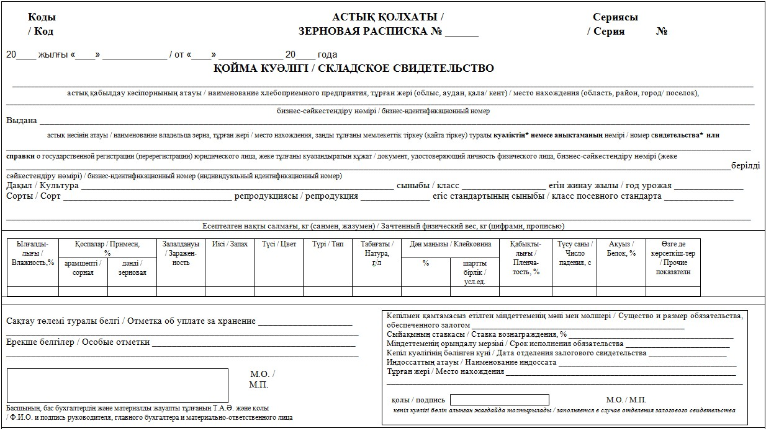
*Примечание: Свидетельство о государственной (учетной) регистрации (перерегистрации) юридического лица (филиала, представительства), выданное до введения в действие Закона Республики Казахстан от 24 декабря 2012 года «О внесении изменений и дополнений в некоторые законодательные акты Республики Казахстан по вопросам государственной регистрации юридических лиц и учетной регистрации филиалов и представительств», является действительным до прекращения деятельности юридического лица.
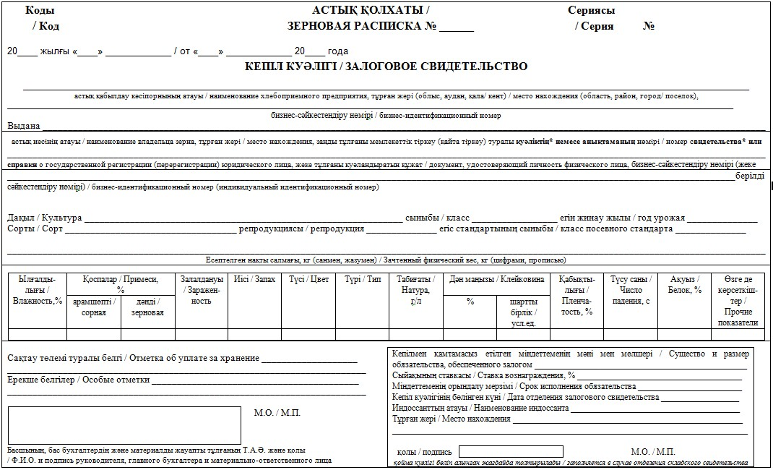
*Примечание: Свидетельство о государственной (учетной) регистрации (перерегистрации) юридического лица (филиала, представительства), выданное до введения в действие Закона Республики Казахстан от 24 декабря 2012 года «О внесении изменений и дополнений в некоторые законодательные акты Республики Казахстан по вопросам государственной регистрации юридических лиц и учетной регистрации филиалов и представительств», является действительным до прекращения деятельности юридического лица.
Коды/Код Сериясы/Серия
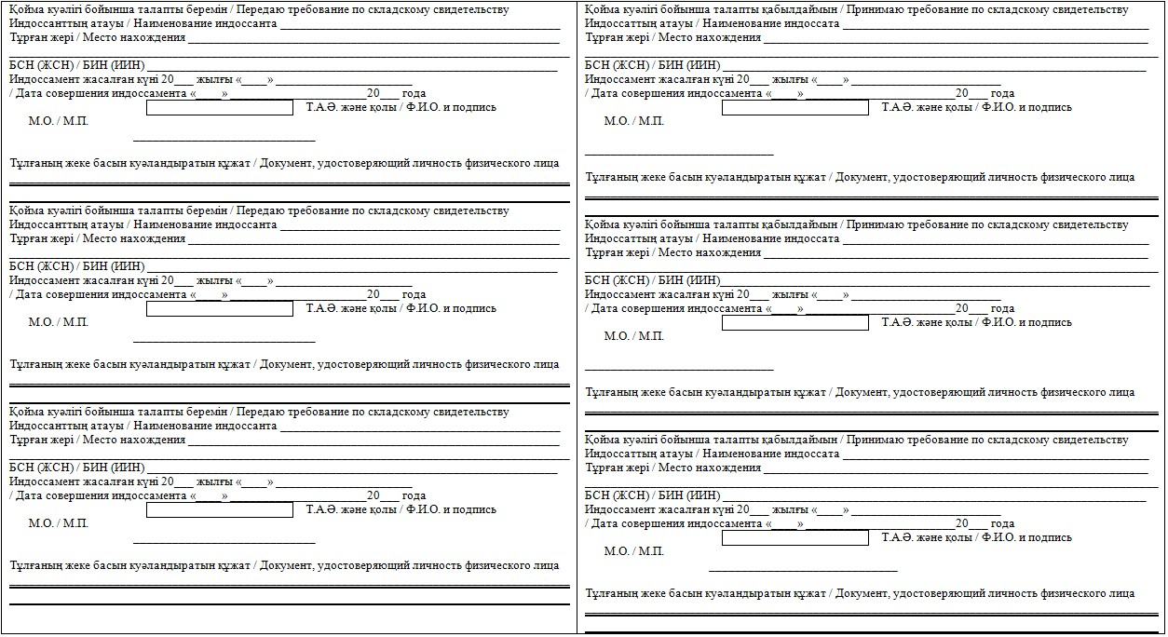
Коды/Код Сериясы/Серия
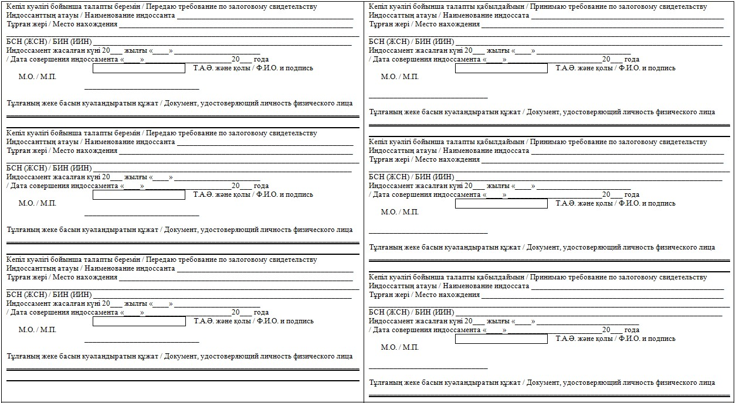
Утверждены
постановлением Правительства
Республики Казахстан
от 30 ноября 2011 года № 1395
Правила
выпуска, приобретения, хранения и уничтожения
бланков зерновых расписок
1. Настоящие Правила выпуска, приобретения, хранения и уничтожения бланков зерновых расписок (далее – Правила) разработаны в соответствии с Законом Республики Казахстан от 19 января 2001 года «О зерне» и устанавливают порядок выпуска, приобретения, хранения и уничтожения бланков зерновых расписок.
2. Хлебоприемные предприятия, имеющие лицензию на занятие деятельностью по оказанию услуг по складской деятельности с выдачей зерновых расписок, подают в Банкнотную фабрику Национального Банка Республики Казахстан (далее – Банкнотная фабрика) заказ на изготовление бланков зерновых расписок.
3. Местный исполнительный орган области, выдавший хлебоприемному предприятию лицензию на занятие деятельностью по оказанию услуг по складской деятельности с выдачей зерновых расписок, направляет в Банкнотную фабрику информацию о коде, присвоенном хлебоприемному предприятию, с указанием его наименования и местонахождения.
4. Бланки зерновых расписок изготавливаются Банкнотной фабрикой на основании договора, заключенного с хлебоприемным предприятием. Переуступка хлебоприемным предприятием приобретенных бланков зерновых расписок не допускается.
5. Хлебоприемное предприятие разрабатывает внутренний документ, определяющий лиц, ответственных за хранение чистых и испорченных бланков зерновых расписок, а также погашенных зерновых расписок.
6. Хлебоприемное предприятие ежеквартально представляет в областное территориальное подразделение уполномоченного органа в области зернового рынка информацию о приобретенных, выданных, погашенных, испорченных и чистых бланках зерновых расписок в соответствии с типовыми формами отчетности хлебоприемных предприятий, утвержденными уполномоченным органом в области зернового рынка.
7. Хранение чистых бланков зерновых расписок осуществляется непосредственно на хлебоприемном предприятии.
8. Испорченные бланки зерновых расписок хранятся на хлебоприемном предприятии в течение пяти лет.
9. Погашенные зерновые расписки изымаются из обращения и хранятся на хлебоприемном предприятии в течение пяти лет.
10. Испорченные бланки зерновых расписок и погашенные зерновые расписки по истечении установленных настоящими Правилами сроков хранения уничтожаются в присутствии государственного зернового инспектора территориального подразделения уполномоченного органа (далее – государственный зерновой инспектор) с составлением соответствующего акта, подписываемого представителями хлебоприемного предприятия и утверждаемого государственным зерновым инспектором.
11. В случае прекращения хлебоприемным предприятием деятельности по оказанию услуг по складской деятельности с выдачей зерновых расписок чистые бланки зерновых расписок уничтожаются в присутствии государственного зернового инспектора с составлением соответствующего акта, подписываемого представителями хлебоприемного предприятия и утверждаемого государственным зерновым инспектором.
12. В случае отчуждения зернохранилища (элеватора, хлебоприемного пункта) хлебоприемного предприятия лицо, которое приобрело зернохранилище, может приобрести у прежнего собственника имущественного комплекса чистые бланки зерновых расписок с составлением акта приема-передачи, в котором указывается информация о коде, серии и номере каждого полученного бланка зерновой расписки. В случае отказа нового собственника имущественного комплекса приобрести у прежнего собственника чистые бланки зерновых расписок, они уничтожаются в порядке, указанном в пункте 11 настоящих Правил.

© 2012. РГП на ПХВ «Институт законодательства и правовой информации Республики Казахстан» Министерства юстиции Республики Казахстан

